Henkilökohtainen rekisteröinti amatööripelaajille ja erotuomareille

Kun et ole aiemmin kirjautunut uuteen Pelipaikka järjestelmään.
- Valitse "Luo uusi käyttäjä".
- Syötä oma sähköpostiosoitteesi, joka tulee olemaan käyttäjätunnuksesi. (Sama sähköpostiosoite vain yhdelle käyttäjälle. Järjestelmä herjaa, mikäli sähköpostiosoitteeseen on tilattu jo
aiemmin rekisteröintilinkki)
- Syötä nimesi (etunimi ja sukunimi)
- Luo salasana. (saat vahvistuksen kirjautumisestasi)
- Siirry sähköpostiisi.
- Avaa sähköpostitse saamasi vahvistuslinkki
- Kirjaudu järjestelmään avaamalla linkki sähköpostistasi.

Siirry henkilökohtaiseen rekisteröintiin tästä: https://fifaconnect.org/FIN/registration/

Uuden käyttäjätunnuksen luonti

Seuraavassa esimerkki kirjautumiseen

- Klikkaa "luo uusi käyttäjä".

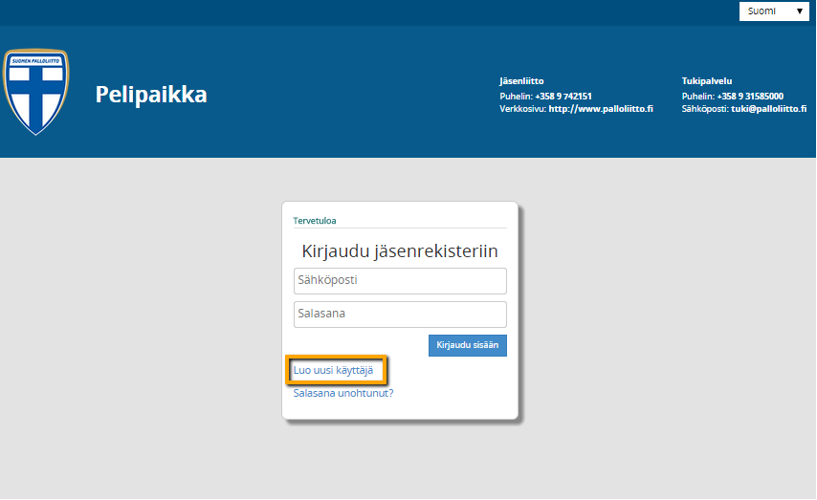

Avautuu "henkilön tiedot"-lomake.

- kirjoita sähköpostiosoite (pelaajan)
- kirjoita pelaajan sukunimi
- kirjoita pelaajan etunimi
- luo salasana
- vähintään kahdeksan (8) merkkiä
- vähintään yksi iso kirjain
- vähintään yksi pieni kirjain
- vähintään yksi muu kuin kirjain merkki (esim. numero tai erikoismerkki)
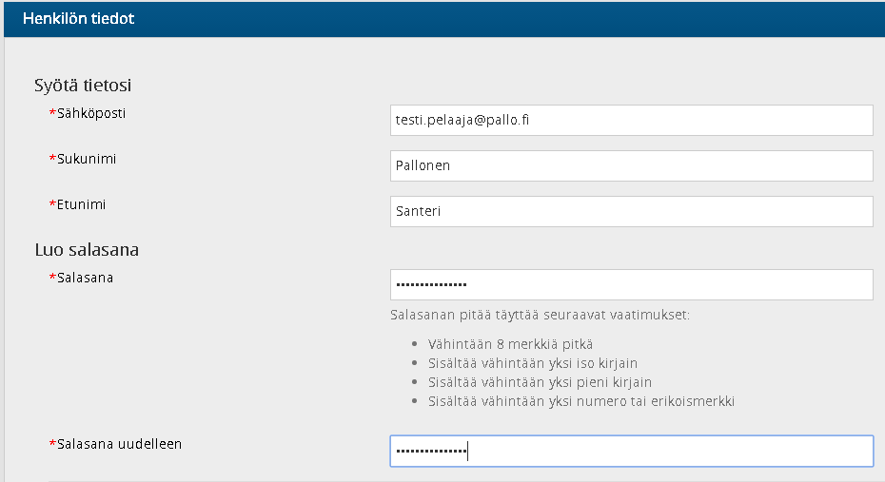

Saat vahvistuksen, "kiitos käyttäjätunnuksen luomisesta".

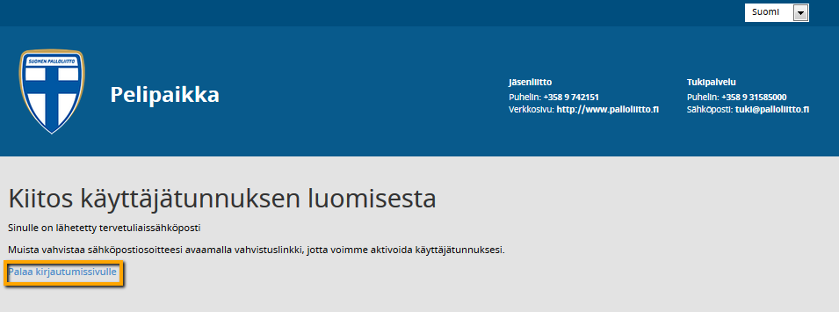

Siirry sähköpostiisi ja avaa Pelipaikan lähettämä viesti.
Sähköpostissa löydät linkin josta pääset jatkamaan rekisteröitymistäsi.

Linkistä pääset aktivoimaan Pelipaikan käyttäjätilisi.

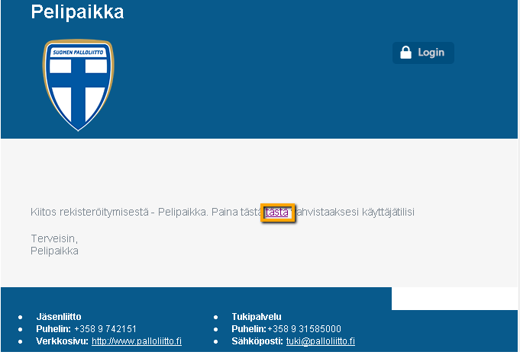

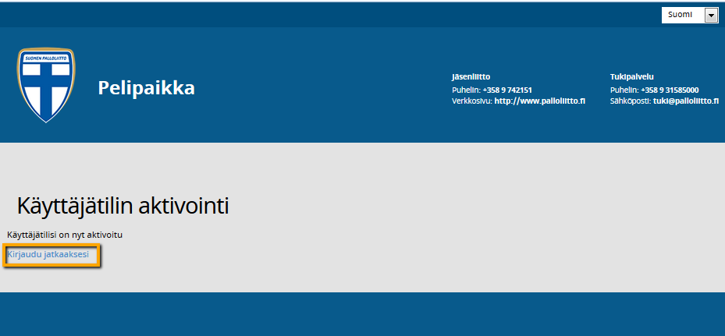

Syötä käyttäjätunnuksesi ja salasanasi, jonka loit luodessasi käyttäjätunnusta. Kirjaudu sisään.

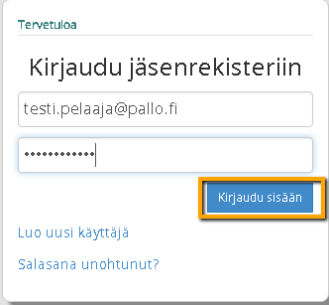

Nyt olet kirjautunut Pelipaikkaan ja sinulle avautuu jäsenrekisterin etusivu

Sinulla on valittavanasi rekisteröidä itsesi uutena pelaajana (uudeksi pelaajaksi katsotaan pelaaja, jolla ei ole ollut koskaan PalloID numeroa) tai
Lisätä alaikäinen lapsesi käyttäjätunnustesi alle.
Jos sinulla on ollut aiemmin PalloID numero, liitä tietosi vanhasta järjestelmästä syöttämällä PalloID numerosi ja syntymäaikasi (muodossa vvkkpp) ja klikkaa
"liitä henkilötietosi".

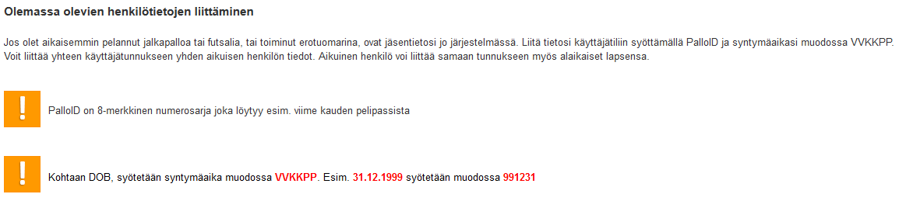

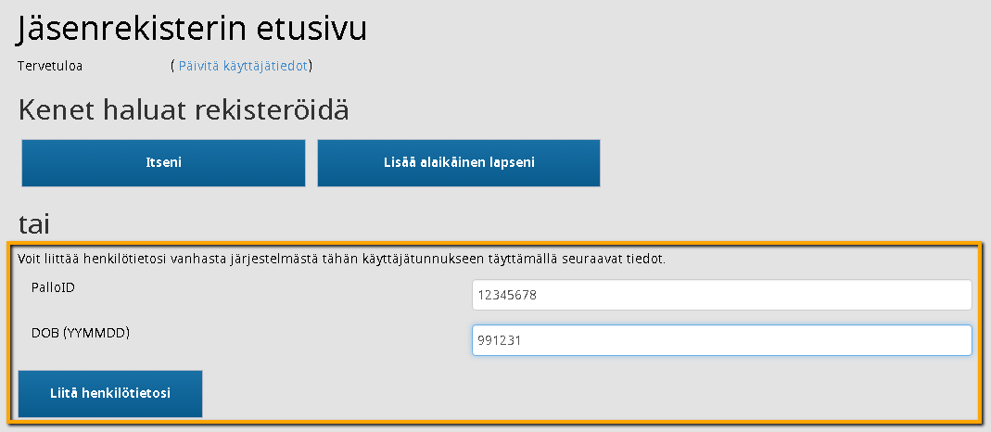

Kirjautumisen jälkeen voit
- Liittää vanhasta järjestelmästä tuodut henkilötiedot käyttäjätunnukseesi, syöttämällä alla olevat tiedot
  - PalloID:n (8-merkkinen numerosarja joka löytyy esim. viime kauden pelipassista)
  - Syntymäajan muodossa VVKKPP (YYMMDD)
Esim. 31.12.1999 syötetään muodossa 991231
- Rekisteröidä itsesi uutena
- Rekisteröidä alaikäisiä lapsiasi saman tunnuksen alle

Löydät ohjeet itsesi rekisteröintiin, alaikäisen lapsen lisäämiseen oman käyttäjätunnuksen alle, sekä henkilötietojesi liittämiseen seuraavista linkeistä.

Lisää ohjeita englanniksi >>

